校园长跑操作要求及流程
2020级学生，在本学期内，需完成相应跑步任务，此项运动占学期末学生总成绩20分，学期末由“步道乐跑”系统根据学生的完成情况给出成绩，教师只需誊抄在成绩册上即可。请全体教师向学生传达该项工作的操作流程，以及长跑中的注意事项。
内容及相关要求：
1、9月13日-9月15日，学生利用手机网上下载“步道乐跑”APP智能管理系统并申请认证,逾期将无法认证。
2、2021年9月13日-2021年12月25日在学校限定的区域内，于每天6点—22点，进行校园长跑活动，超过此范围系统将不记录成绩（建议跑步时间段为每天6:00-7:30,18:30-20:30）。
3、为保证锻炼的有效性与安全性，每次长跑距离男生不少于2500米，女生不少于2000米，也不得超过5公里，配速在4-9min/km范围内，未达到上述标准，不记入有效跑步距离。
4、为保证锻炼效果，禁止任何舞弊行为，包括使用交通工具、替人代跑、一次携带多部手机等行为，步道乐跑后台会根据跑步分段配速、轨迹信息以及手机ID变更等情况分析舞弊行为，一经核实将取消跑步成绩，并按考试作弊处理。

附件一：马拉松长跑区域图
附件二：软件下载以及使用说明

附件一：健身跑区域图：

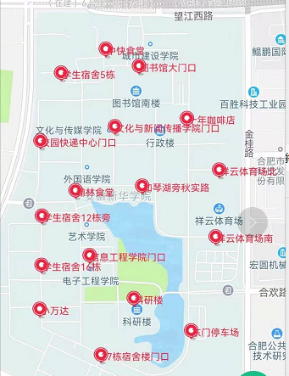

附件二：软件下载以及使用说明
1、app下载（或扫下图二维码）
关注“步道乐跑”微信公众号，点击菜单“下载查询”即可。（小贴士：安卓用户在下载页面可选择“普通下载”，否则腾讯会要求先下载安装“应用宝APP”）。
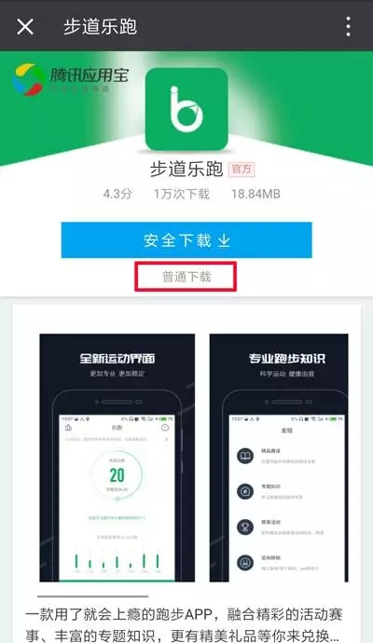

2、注册登录
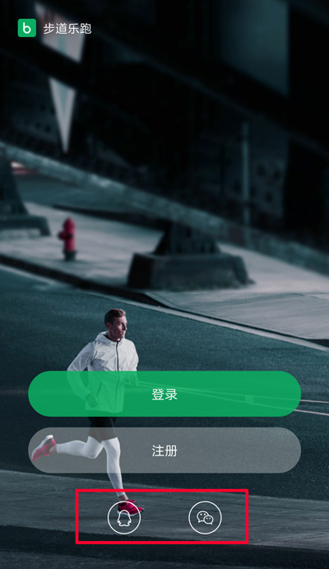

3、身份认证
☞ 步骤一：登陆app之后，点击进入“我的”界面，然后点击头像，去认证界面提交认证信息。
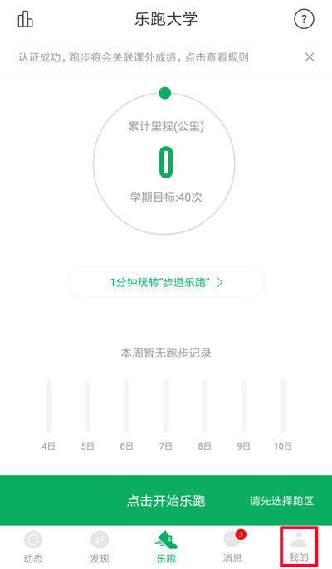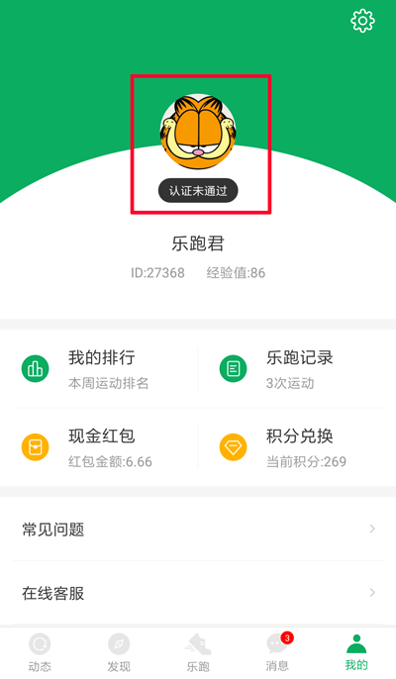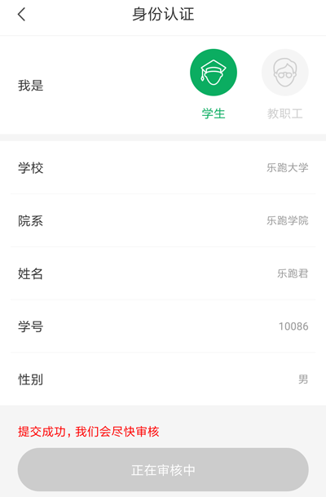

☞ 步骤二：等待审核，审核通过后，app会收到系统认证通过的消息，同时“我的”界面中头像状态也会变更为“已认证”，跑步界面也会显示学校信息。
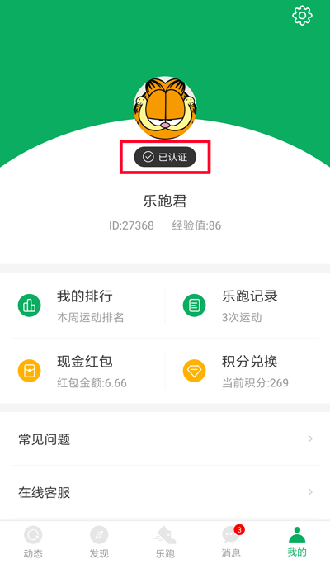

*只有在认证成功后，方可进行校园打卡跑步【没有进行认证，则只能使用APP进行“自由跑”，但不会关联成绩】
*跑步认证时间：
☞当日18:00前提交的认证请求，于当日18:00前进行审核！
☞当日18:00以后提交的认证请求，于次日12:00前进行审核！

4、校园乐跑
☞ 第一步：认证通过后，乐跑界面上方显示所属学校名称，点击右上角“问号”可查看对应跑步规则（里程、配速、打卡要求），第一次跑步之前需要设置跑区。
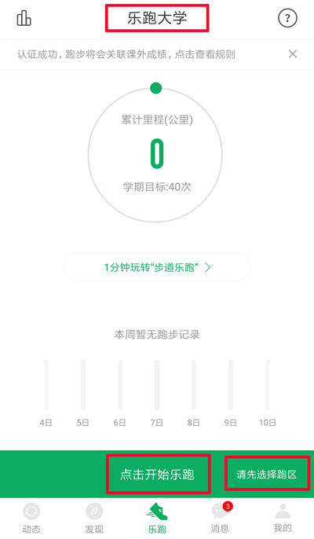
☞ 第二步：点击“开始乐跑”跳转至跑步地图界面，并显示对应合格标准（最低里程、完成打卡、满足配速），点击“打卡点”即可查看该点名称及距离。
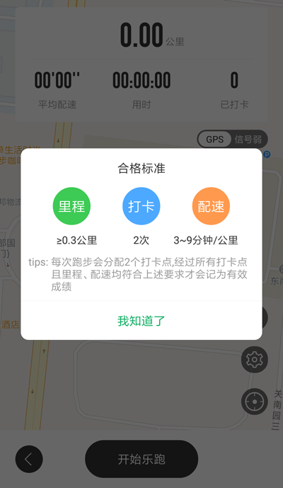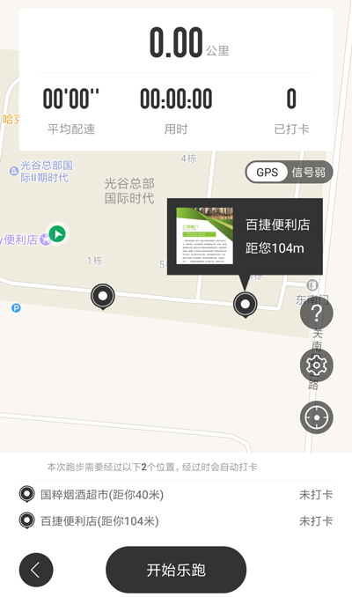

☞ 第三步：因android系统自身原因，少部分手机会误杀app导致里程数据有误，如出现此种情况（如无此问题，可忽略本步骤），建议将app设为白名单或受保护程序（不同手机方式设置不一样），或者在跑步前，在跑步界面点击“设置”按钮，将屏幕设为常亮。
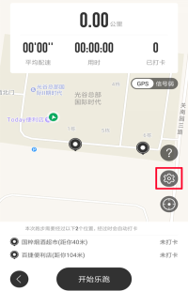

☞ 第四步：点击“开始乐跑”后，开始记录轨迹信息，如分配了打卡点，跑步时则须经过打卡点位置，APP会自动打卡并有语音及震动提示，同时点击“齿轮”按钮可按“每五分钟”或“每公里”设置运动提醒。
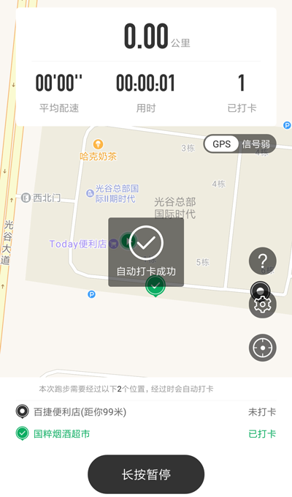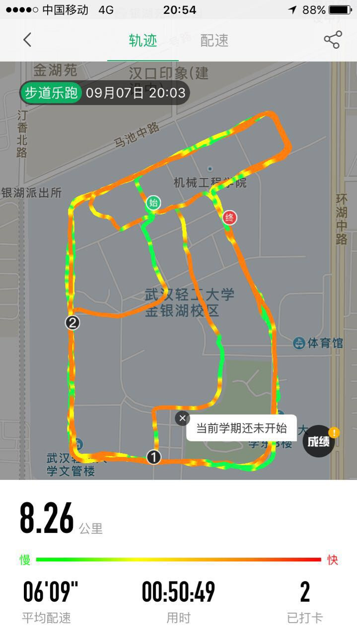

☞ 第五步：运动结束后，可以随时查看自己的运动记录和学校排名，并可以及时知道当前跑步记录是否关联成绩。
四、其它情况说明
1、跑步过程中会根据跑步里程随机获得积分或现金红包奖励，红包可提现，积分可兑换实物或户外旅游等产品。
2、app会根据同学的反馈，不断进行修复完善，并提供赛事活动、野外生存、户外技能学习等精彩内容，为了获得更佳体验和使用更多功能，请各位同学及时升级至最新版本。
3、跑步过程中，注意安全，注意对各类机动车或自行车的避让。
4、经常更换手机登录，会导致手机IP地址异常，有可能被识别为更换手机代跑，请大家保持一个手机一个账号的使用。
5、为防止作弊行为（使用交通工具、替人代跑、一人多机等），乐跑后台会根据跑步分段配速、轨迹信息以及手机ID变更等情况分析作弊行为，一经核实将取消本学期体育成绩，并在学校范围通报。
五、如出现任何疑问或软件问题请用以下方式联系客服
可以通过app在线客服留言或联系QQ，我们会第一时间联系您解决问题。
客服电话：027-62434316
客服Q Q：2949610052
微信公众号：步道乐跑
步道探秘QQ交流群1：583134849
QQ交流群2：511023624
客服邮箱：info@lptiyu.com

